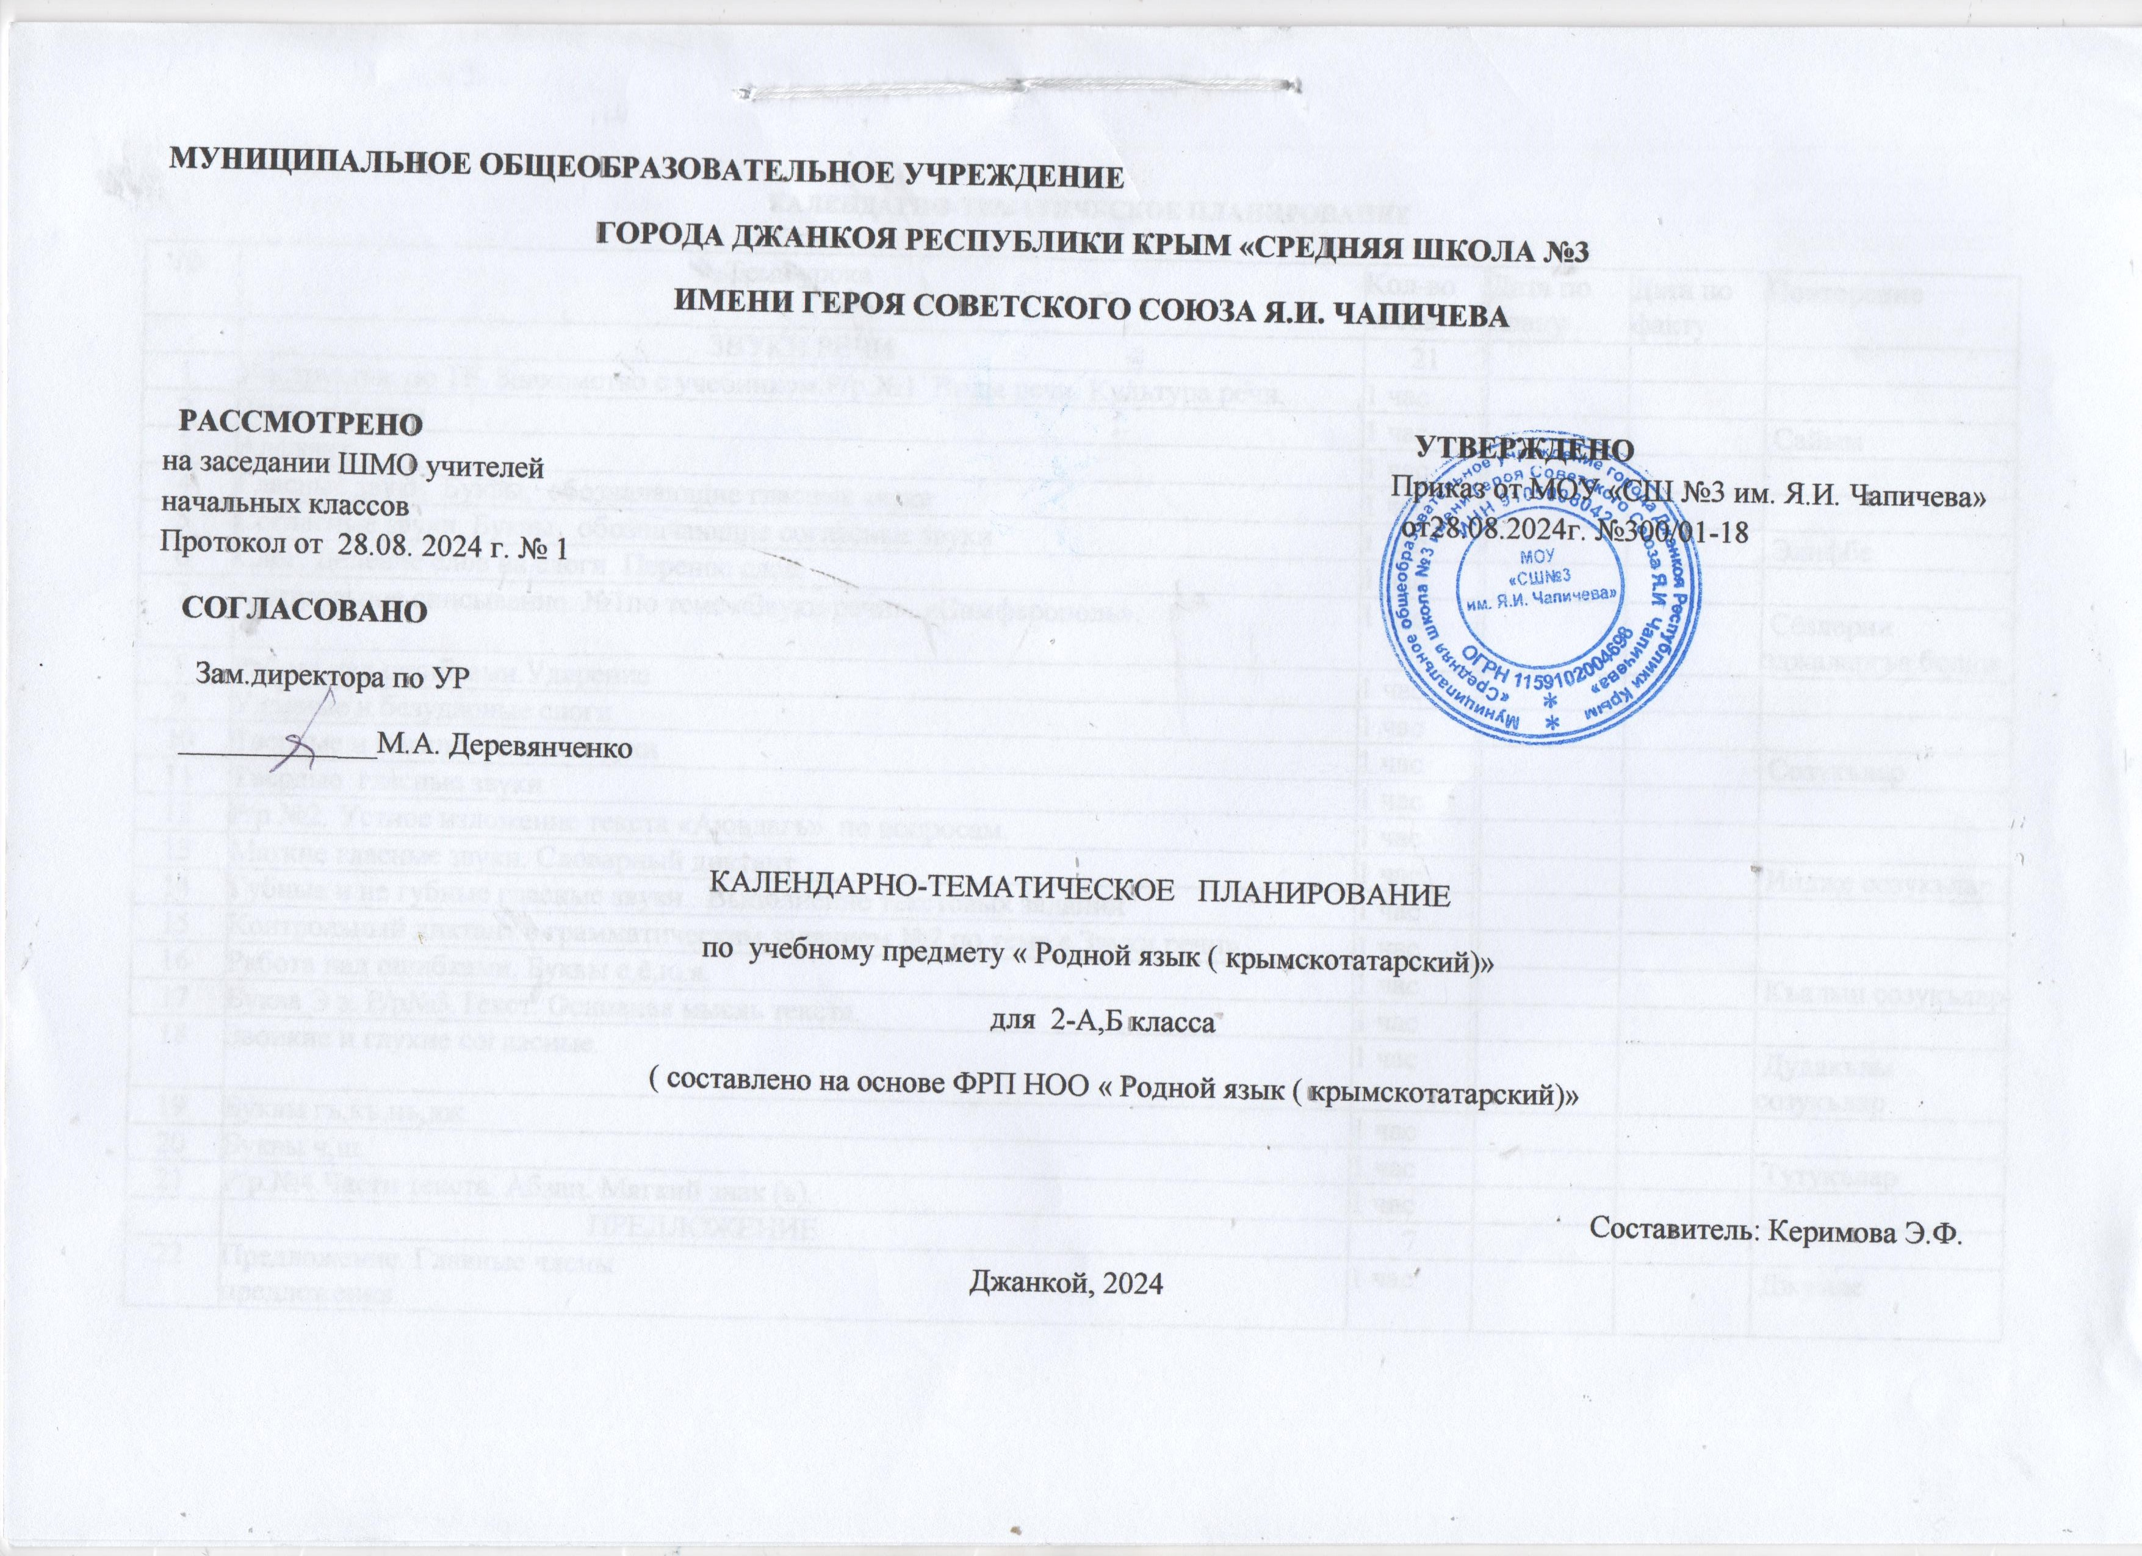

Джанкой, 2024

**КАЛЕНДАРНО-ТЕМАТИЧЕСКОЕ ПЛАНИРОВАНИЕ**

|  |  |  |  |  |  |
| --- | --- | --- | --- | --- | --- |
| № | Тема урока | Кол-во  часов | Дата по  плану | Дата по  факту | Повторение |
|  | ЗВУКИ РЕЧИ | 21 |  |  |  |
| 1 | Инструктаж по ТБ. Знакомство с учебником.Р/р.№1. Виды речи. Культура речи. | 1 час |  |  |  |
| 2 | Звуки и буквы | 1 час |  |  | Сайым |
| 3 | Алфавит | 1 час |  |  |  |
| 4 | Гласные звуки. Буквы,  обозначающие гласные звуки | 1 час |  |  |  |
| 5 | Согласные звуки. Буквы,  обозначающие согласные звуки | 1 час |  |  | Элифбе |
| 6 | Слог. Деление слов на слоги. Перенос слов. | 1 час |  |  |  |
| 7 | Контрольное списывание. №1по теме «Звуки речи». «Симферополь». | 1 час |  |  | Сёзлерни эджаларгъа болюв |
| 8 | Работа над ошибками.Ударение | 1 час |  |  |  |
| 9 | Ударные и безударные слоги | 1 час |  |  |  |
| 10 | Твердые и мягкие гласные звуки | 1 час |  |  | Созукълар |
| 11 | Твердые  гласные звуки | 1 час |  |  |  |
| 12 | Р/р.№2. Устное изложение текста «Аювдагъ»  по вопросам. | 1 час |  |  |  |
| 13 | Мягкие гласные звуки. Словарный диктант | 1 час |  |  | Индже созукълар |
| 14 | Губные и не губные гласные звуки.. Выполнение текстовых заданий | 1 час |  |  |  |
| 15 | Контрольный диктант с грамматическим заданием №2 по теме « Звуки речи» | 1 час |  |  |  |
| 16 | Работа над ошибками. Буквы е,ё,ю.я. | 1 час |  |  | Къалын созукълар |
| 17 | Буква Э э. Р/р№3.Текст. Основная мысль текста. | 1 час |  |  |  |
| 18 | Звонкие и глухие согласные. | 1 час |  |  | Дудакълы созукълар |
| 19 | Буквы гъ,къ,нъ,дж. | 1 час |  |  |  |
| 20 | Буквы ч,ш. | 1 час |  |  | Тутукълар |
| 21 | Р/р.№4.Части текста. Абзац. Мягкий знак (ь). | 1 час |  |  |  |
|  | ПРЕДЛОЖЕНИЕ | 7 |  |  |  |
| 22 | Предложение. Главные члены предложения. | 1 час |  |  | Джумле |
| 23 | Главные члены предложения. Подлежащее и сказуемое | 1 час |  |  |  |
| 24 | Второстепенные члены предложения. | 1 час |  |  |  |
| 25 | Контрольный диктант с грамматическим заданием №3 по теме « Главные и второстепенные члены предложения»» | 1 час |  |  | Муптеда ве хабер |
| 26 | Работа над ошибками. Связь слов в предложении | 1 час |  |  |  |
| 27 | Однозначные и многозначные слова.  Проект «Однозначные и многозначные слова» | 1 час |  |  | Экинджи дередже азалар |
| 28 | Р/р.№5. Работа по сюжетным картинкам. Синонимы и антонимы. | 1 час |  |  |  |
|  | ЧАСТИ РЕЧИ | 5 |  |  |  |
| 29 | Части речи. Имя существительное. Словарный диктант №2 | 1 час |  |  |  |
| 30 | Р/р.№6. «Моя семья» Рассказ о семье (устно). Имя прилагательное. | 1 час |  |  | Исим |
| 31 | Части речи.  Глагол. | 1 час |  |  |  |
| 32 | Контрольный диктант с грамматическим заданием №4 по теме «Части речи» | 1 час |  |  | Сыфат |
| 33 | Работа над ошибками. Корень слова. Однокоренные слова. | 1 час |  |  | Фииль |
|  | ПОВТОРЕНИЕ | 1 |  |  |  |
| 34 | Повторение. Звуки и буквы. Слово. Предложение. Текст. Части речи. | 1 час |  |  | 34 ч. |